Nama : Ilmi Faizan

NIM : E1E120011

Mata Kuliah : Rekayasa Perangkat Lunak

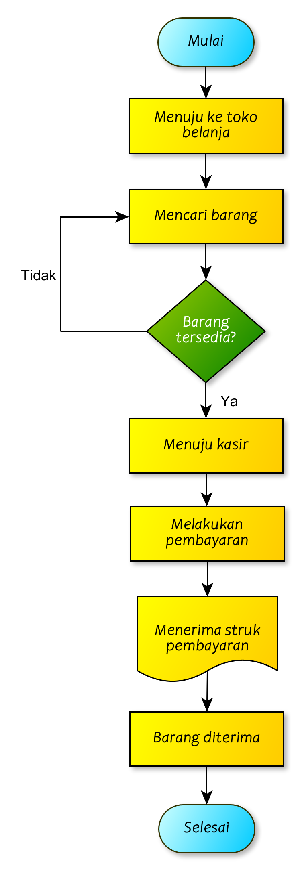**Flowchart Belanja Offline**

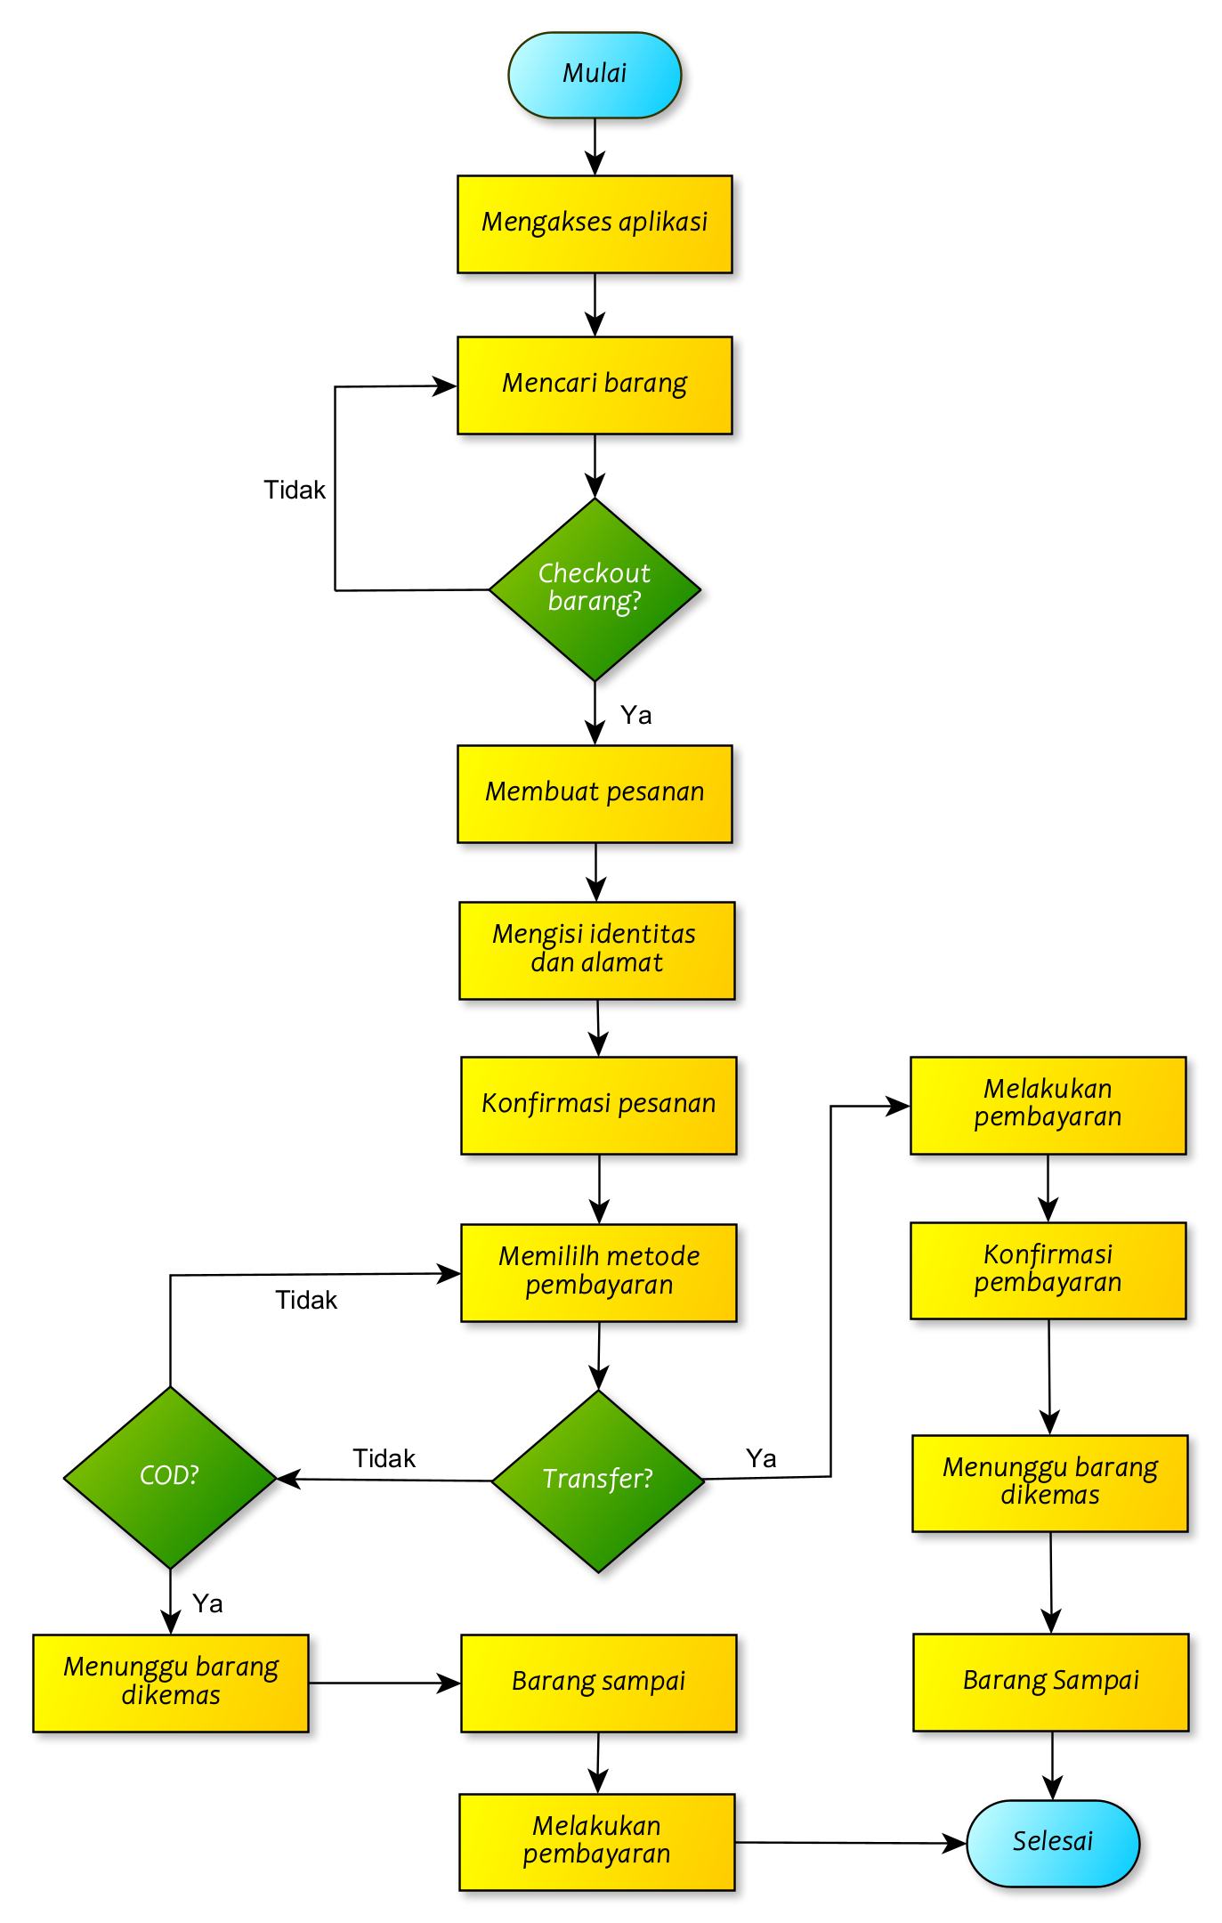**Flowchart Belanja Online**